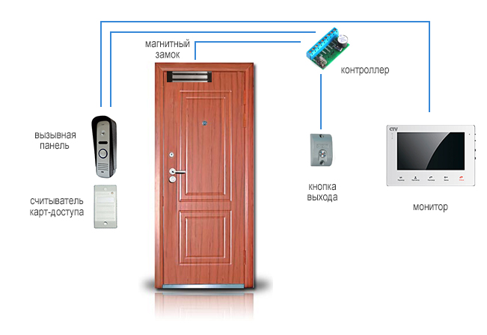

Оборудование:

|  |  |  |  |  |
| --- | --- | --- | --- | --- |
| **№** | **Наименование** | **Кол-во** | **Цена** | **Стоимость** |
| 1 | FE-L180 Замок электромагнитный | 1 | 1500 | 1500 |
| 2 | L180 уголок для крепления замка FE-L180 | 1 | 325 | 325 |
| 3 | Z-5R, контроллер автономный | 1 | 790 | 790 |
| 4 | Matrix-II ET считыватель | 1 | 1850 | 1850 |
| 5 | ST-EX010SM, кнопка металлическая, накладная | 1 | 420 | 420 |
| 6 | ББП-20 (Accord Tec) Блок питания | 1 | 830 | 830 |
| 7 | Аккумулятор 12 В, 7 Ач | 1 | 432 | 432 |
| 8 | Доводчик для дверей весом до 50 кг | 1 | 1200 | 1200 |
| 9 | AVC-305 (PAL), накладная антивандальная видеопанель, цвет медь | 1 | 2100 | 2100 |
| 10 | монитор видеодомофона цветной с функцией «свободные руки» | 1 | 4800 | 4800 |
| 11 | Proxi-карта em-marine (с номером) | 5 | 18 | 90 |
| 12 | Расходные материалы: (кабель, крепеж,….) | 1 | 1500 | 1500 |
| **ИТОГО за оборудование:** | |  |  | **15837** |
| Монтаж и ПНР | | | | |
|  | Монтажные работы: | 1 |  | 12800 |
| **ИТОГО:** | | | | **28637** |